操作系统原理

操作系统的概念
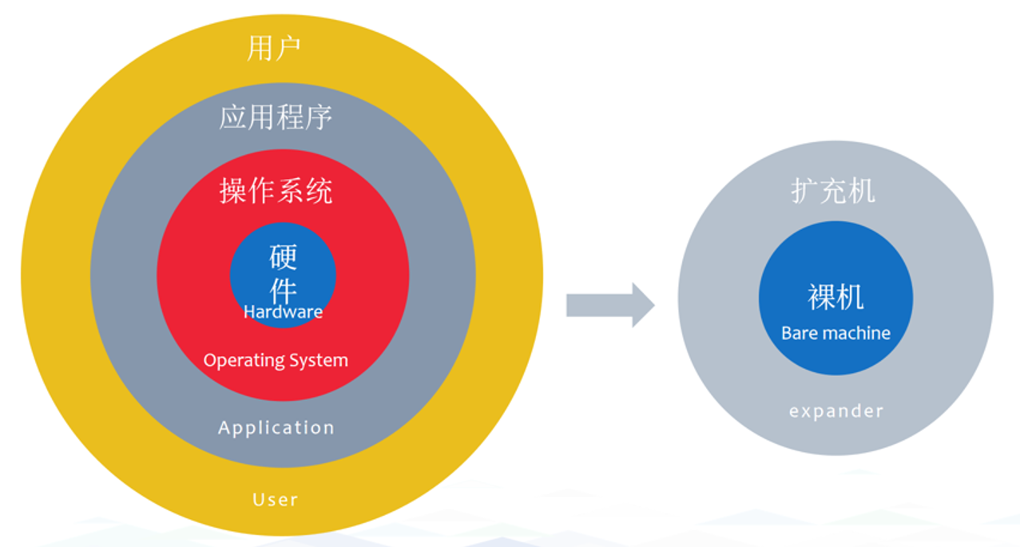
操作系统层次

操作系统定义
操作系统(Operating System/OS)
- 控制和管理计算机系统的硬件和软件资源
- 合理地组织、调度、分配计算机的工作与资源
- 为用户与其它软件提供方便的交互接口和运行环境
- 是计算机系统中最基本的系统软件

操作系统特征
- 并发(Concurrence)：两个或多个事件在同一时间间隔内发生
与并行的区别：并行指同一时刻发生
- 共享(Sharing)：系统资源供多个进程共同使用
  - 互斥共享（如临界/独占资源）
  - 同时访问（宏观上，如共享资源）
- 异步(Asynchronism)：程序的执行速度不可预知，进程以走走停停的方式推进
- 虚拟(Virtual)：将物理实体转换为逻辑上的多个对应物
  - 虚拟处理器：多道程序并发分时
  - 虚拟内存：扩展逻辑内存容量
  - 虚拟外部设备：将单一物理设备虚拟为多个

操作系统发展历程
发展阶段 | 操作系统类型 | 技术特征
1946年-50年代中期 | 手工操作阶段 | 脱机输入输出
20世纪50年代-60年代 | 单道批处理系统 | 联机批处理 → 脱机批处理
20世纪60年代中期 | 多道批处理系统 | 多道程序设计 → 多道批处理
20世纪60年代后期 | 分时系统 | 时间片轮转
20世纪70年代初期 | 实时系统 | 实时响应
20世纪70年代 | 通用操作系统 | 实时+批处理 → 分时+批处理
20世纪80年代初期 | 个人/网络/分布式系统 | 微机普及、网络化
21世纪 | 现代操作系统 | 智能化、云端融合

技术详解

分时技术
定义：把处理机的运行时间分成很短的时间片，按时间片轮流把处理机分配给各联机作业使用。

各阶段特性对比
阶段 | 核心特点 | 局限性 | 主要矛盾
手工操作 | 用户独占全机，CPU等待手工操作 | 资源利用率低，CPU利用不充分 | 人-机器矛盾
联机批处理 | 监督程序(Monitor)负责作业调度 | 主机与I/O设备速度不匹配 | 主机-输入/输出机矛盾
多道批处理 | 宏观并行/微观串行，资源利用率高 | 用户响应时间长，无交互 | 人-主机矛盾
分时系统 | 多路性、交互性、独立性、及时性 | 实时性相对较差 | -

实时系统特性
特点 | 核心功能 | 适用场景
及时性、高可靠性 | 高精度时钟管理、可剥夺任务调度、多级中断机制 | 单片机、PLC等嵌入式系统

CPU技术概念
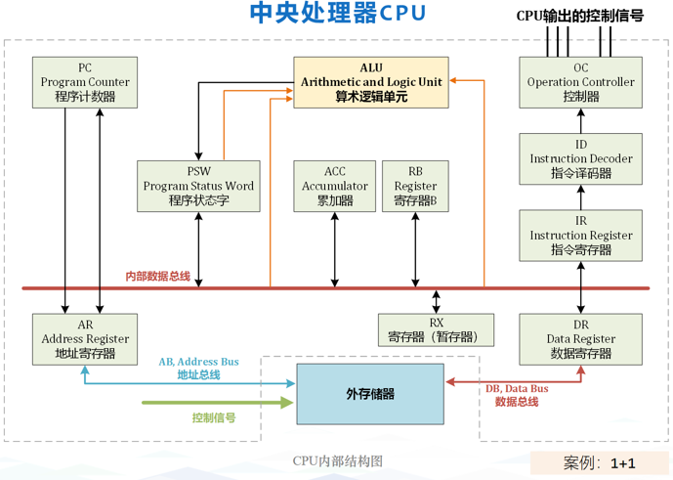
中央处理器CPU

基本概念
- 指令(Instruction)：CPU执行的基本操作命令
- 指令集(Instruction Set)：CPU能够识别和执行的所有指令的集合
- 精简指令集RISC：(Reduced Instruction Set Computing)
- 复杂指令集CISC：(Complex Instruction Set Computing)

CPU时间周期层次结构
时间单位 | 定义 | 关系说明
时钟周期 | CPU晶振工作频率的倒数，最小时间单位 | 基础时间单位
机器周期/CPU周期 | 完成一个基本操作所需的时间 | = 多个时钟周期
状态周期 | 机器周期内的子状态时间 | 1机器周期 = 6状态周期 = 12时钟周期
指令周期 | 取出并执行一条指令的时间 | = N × 机器周期
总线周期 | 通过总线完成一次读写操作的时间 | 与机器周期相关
任务周期 | 完成特定任务所需的时间 | = N × 指令周期

补充说明
- 振荡周期：衰减振荡中相邻同方向峰值间的时间（物理概念）
- 各周期关系：时钟周期 < 状态周期 < 机器周期 < 指令周期 < 任务周期
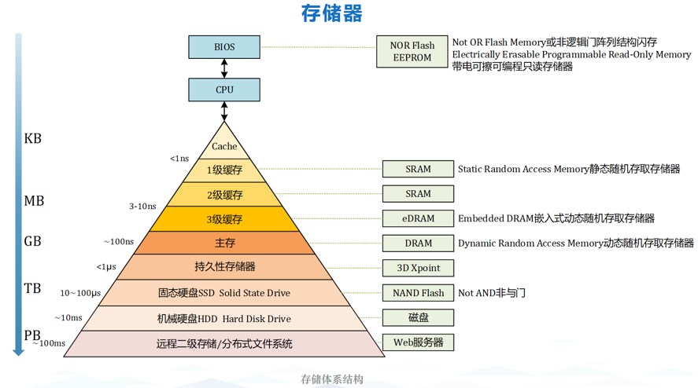
存储器扩展

操作系统内核和运行模式

核心概念
操作系统内核：是操作系统的核心部分，负责管理系统资源、提供核心服务。
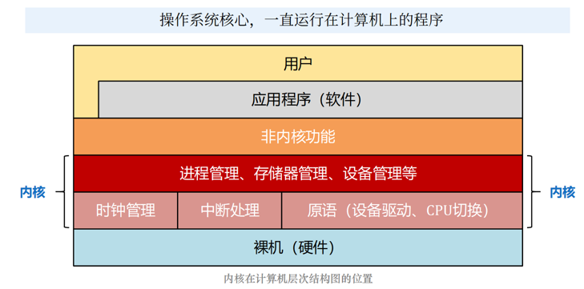
中断请求：当主程序运行到断点时，会执行一系列操作保存当前状态，随后转去执行中断处理程序，处理完成后返回断点继续执行。
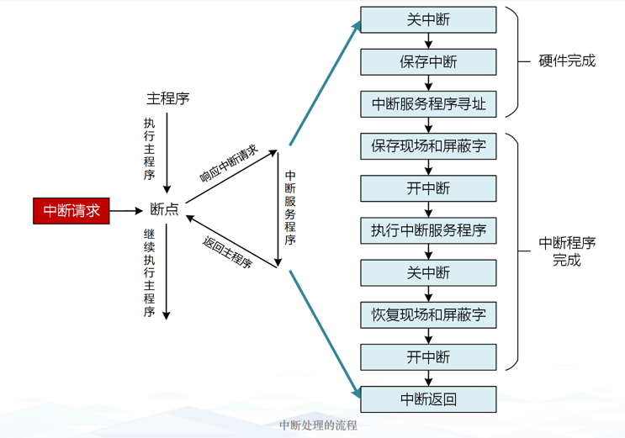

权限级别
- 特权指令(Privileged Instructions)：权限最高，直接操作硬件，仅内核态可执行
- 非特权指令(Non-Privileged Instructions)：用户程序可执行，用于基本运算处理
- 用户态(User Mode)：用户程序运行的模式，权限受限
- 内核态(Kernel Mode)：操作系统内核运行的模式，拥有最高权限
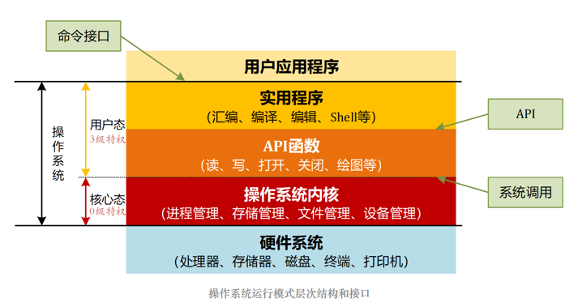
操作系统运行层次结构

软件设计原则
- 内聚性：模块内部各部分间联系的紧密程度，内聚性越高，模块独立性越强
- 耦合度：模块间相互联系和相互影响的程度，耦合度越低，模块独立性越强

进程管理

进程基础
进程(Process)：进程是程序的执行过程，是系统进行资源分配和调度的一个独立单位。
程序执行方式对比 |执行方式|特征|说明| |-|-|-| |顺序执行|顺序性、封闭性、可再现性|严格按时间顺序依次进行| |并发执行|失去封闭性、间断性、结果不可再现|同一时间段内交替执行|
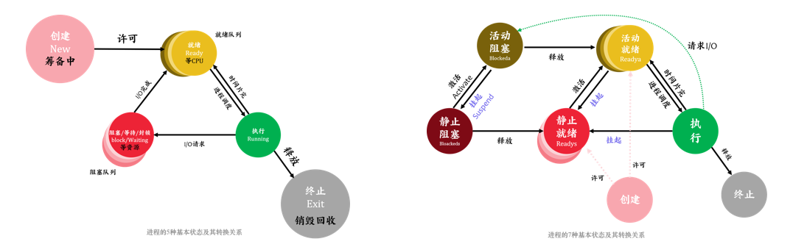
进程状态转换

进程控制块(PCB)
PCB(Process Control Block)：描述进程的基本情况，记录进程运行的变化情况——进程存在的唯一标识
PCB包含信息 - 进程标识符PID：唯一标识进程、父进程/子进程 - 处理机状态：各类寄存器XR、PSW、IR、PC - 进程调度信息：进程状态、进程优先级、进程时间、事件 - 进程控制信息：程序和数据地址、进程同步与通信机制、资源清单

进程通信方式
通信方式 | 详细信息 | 特点
共享存储器系统 | 基于共享数据结构/共享存储区 | 速度快，直接读写内存，需要同步
管道通信系统(PIPE) | 使用PIPE文件连接读写进程 | 可传送大量数据，单向，机制：互斥、同步
消息传递系统 | 使用通信原语发送封装消息 | 最广泛、高级通信，直接/间接通信
客户机-服务器系统 | 套接字socket、远程过程调用RPC | 基于文件/网络通信，本地存根+远程服务器

线程

线程概念
线程：轻量级进程，CPU调度和分派的基本单位，进程的一个实体

进程vs线程对比
维度 | 进程 | 线程
资源拥有 | 系统资源分配的基本单位 | 共享进程资源
调度单位 | 传统调度单位 | 独立调度运行
系统开销 | 大（需要资源分配） | 小（共享资源）
通信机制 | 复杂（需要IPC） | 简单（直接读写共享内存）
组成元素 | 进程ID+进程控制块PCB | 线程ID+线程控制块TCB

处理机调度

调度评价指标
- 资源利用率：充分利用CPU和I/O设备
- 系统吞吐量：单位时间完成的作业数量
- 周转时间：作业从提交到完成的总时间
- 响应时间：提交请求到首次产生响应的时间
- 公平性：每个进程都要机会执行，避免饥饿

调度层次
- 高级调度(作业/长程)：按策略选择磁盘上的程序建立进程进入系统
- 中级调度(内存/交换)：按策略在内外存之间进行数据交换
- 低级调度(进程/CPU/短程)：按策略选择就绪进程，占用CPU执行

核心计算公式
周转时间 = 完成时间 - 提交时间
平均周转时间 = $\frac{\sum_{i=1}^{n}{{\text{作业周转时间}}_{i}}}{n}$
带权周转时间 = 周转时间 / 运行时间
平均带权周转时间 = $\frac{\sum_{i=1}^{n}{{\text{作业带权周转时间}}_{i}}}{n}$
等待时间 = 周转时间 - 运行时间
响应比 = (等待时间 + 服务时间) / 服务时间 = 1 + $\frac{等待时间}{服务时间}$
可调度性检查 = $(∑(执行时间/周期时间))<=1$
松弛度 = 截止时间 - 当前时间 - 剩余执行时间

调度算法总览
算法名称 | 算法全名 | 算法介绍 | 算法特点 | 抢占
先来先服务 | FCFS(First Come First Served) | 按照进程到达就绪队列的时间顺序 | 实现简单，公平性好，长作业有利 | F
短作业优先 | SJF(Shortest Job First) | 选择预估运行时间最短的进程优先执行 | 降低平均等待时间，长作业不利 | F
最短剩余时间 | SRTF(Shortest Remaining Time First) | SJF的抢占式版本，优先剩余执行时间最短 | 平均等待时间低，开销大，切换频繁 | T
优先级 | Priority Scheduling | 优先级高的进程先执行 | 易饥饿，可能产生优先级反转 | -
时间片轮转 | RR(Round Robin) | 按队列顺序依次调度，分配固定时间片 | 公平性好，响应时间短，时间片敏感 | T
多级队列 | Multilevel Queue Scheduling | 按优先级或类型分成不同队列 | 不同进程类别专门优化，灵活性高 | -
多级反馈队列 | Multilevel Feedback Queue Scheduling | 结合多级队列与时间片轮转 | 综合处理各种类型，兼顾响应与吞吐 | T
最高响应比优先 | HRRN(Highest Response Ratio Next) | 响应比最高的进程优先执行 | 兼顾长作业与短作业，无需精确预测 | F
最早截止时间优先 | EDF(Earliest Deadline First) | 选择绝对截止时间早的任务优先执行 | 理论最优，动态优先级 | T
最低松弛度优先 | LLF(Least Laxity First) | 选择松弛度最小的任务优先执行 | 最优，计算开销大 | T

算法选择策略
- 交互式系统：RR、多级反馈队列（侧重响应时间）
- 批处理系统：FCFS、SJF、HRRN（侧重吞吐量）
- 实时系统：EDF、LLF（保证时限）
- 通用系统：优先级调度、多级队列（平衡多种需求）

关键术语
- 护航效应：长进程阻塞后续短进程
- 饥饿：进程迟迟得不到资源
- 降级规则：进程用完时间片未完成则降级到低优先级队列

优先级设置原则
系统进程 > 用户进程
I/O密集型 > CPU密集型
交互进程 > 批处理进程
资源要求少 > 资源要求多

优先级类型
- 静态优先级：进程创建时确定，运行过程中不变
- 动态优先级：根据等待时间、已执行时间、进程类型动态调整

本文档整理自操作系统学习笔记，持续更新中…

